Lesvoorbereiding, mevrouw Carolien Van Dael, LIO Godsdienst Sint-Ursula-instituut, Lier
Maand: juni 2020
4 OR a + b + c |  | Werkboek pagina(s): Eigen lesmateriaal
Lesonderwerp: | School opent weer -> Corona crisis -> Hoop en rust  6 lesuren waarin we werken rond welbevinden, onze kijk op de toekomst, rust toelaten in ons hoofd, het pinksterverhaal nader bekijken, een brief schrijven aan onszelf over 3 jaar en een oefening in meditatie.
Beginsituatie  van de leerlingen: | Richting: Office en Retail, 4de jaar BSO  In totaal 40 leerlingen gespreid over 3 klassen.  Het merendeel van de leerlingen hebben een allochtone afkomst met Marokkaanse, Turkse, Spaanse of Portugese roots.  Vele leerlingen zijn moslim/moslima, enkelen zijn christen. De anderen hebben geen uitgesproken geloofsovertuiging.
Beginsituatie  van jou als leerkracht: | Deze corona crisis heeft de hele wereld verandert.  Voor mij als (beginnende) godsdienst leerkracht is het ook zoeken naar lessen om de leerlingen wat stoom te laten afblazen. Het zijn heftige maanden geweest voor iedereen. De lessen die hieronder staan zijn mijn poging om binnen het christelijk perspectief de leerlingen op adem te laten komen.
Vormingsdoel:  (wat wil ik met deze les bereiken?) | De leerlingen tot rust laten komen. Een ruimte scheppen waarin ze zoveel of zo weinig (als ze zelf willen) kunnen praten over wat ze ervaren hebben.  Hen laten kennismaken met het Pinksterverhaal. Ze de rust in hun hoofd laten ontdekken en dat daarin kracht zit. Ze vooruit laten denken -> wat brengt de toekomst? Laten kennismaken met Sabbat, de verplichte rustdag.

Leerplandoelen:
(De terreinen en ingrediënten ofwel de Heilige Drievuldigheid.)
Terreindoelen finaliteit: ARBEIDSMARKT
Inspiratiebronnen | 1.In verschillende situaties beschrijven waaruit mensen kracht putten.
 | 3. Voorbeelden geven van inspiratiebronnen die tot verandering en/of engagement aanzetten.

Ingrediënten
Pluraliteit / Context | 127 Levensbeschouwelijke bronnen
Christelijk geloof / Traditie | 136 De eerste kerk
Identiteit van de leerling | 143 Zin vinden, zoeken, ontvangen, geven

Extra materiaal en/of te raadplegen bronnen:
Voel jij je wel eens opgesloten? : https://nikolaassintobin.blogspot.com/2020/05/zelf-je-vrijheid-ophoesten.html
Hemelvaart en Pinksteren uitgelegd in 1 minuut: https://www.youtube.com/watch?v=ZnGneapP1-8&feature=youtu.be
Hemelvaart uitgelegd met Lego: https://www.youtube.com/watch?v=2lj4EksxNzw&feature=emb_rel_pause
Pinksteren uitgelegd met Lego: https://www.youtube.com/watch?v=6LaUt3EzgMQ
Marie Kondo : https://www.youtube.com/watch?v=8NfyvRjw4PE
Marie Kondo: https://www.youtube.com/watch?v=IjkmqbJTLBM
Opdracht: Mediteren met You Tube
Sjabloon: Brief aan mijzelf

Concrete lesdoelen: (= concretisering van je terreindoelen-> de leerling kan)
- De leerlingen vertellen in hun eigen woorden hoe ze de afgelopen maanden ervaren hebben.
- De leerlingen vertellen denken na over onze toekomst -> schrijven aan zichzelf
- De leerling kan nadenken over zichzelf en zijn gevoelens reflecteren
- De leerling begrijpt het Pinksterverhaal en diens boodschap
- De leerling begrijpt het Scheppingsverhaal en diens boodschap
- De leerling probeert mentale rust op te zoeken.
- De leerling kan uitleggen wat Sabbat is
- …

Lesinhoud / Lesverloop: A: Hoe gaat het met jullie?
Oriëntatiefase:
Eerste les terug sinds de Corona sluiting van de school.
Leerlingen krijgen de kans om hun verhaal te vertellen
Ik verwelkom de leerlingen en vertel eerst hoe ik de afgelopen maanden heb doorgebracht.
Uitvoeringsfase:
Cirkelgesprek waarbij ik voldoende ruimte laat voor de leerlingen om hun eigen verhaal te kunnen vertellen.
Volgende vragen gebruik ik om het gesprek richting te geven:
- Wat spookt er allemaal door je hoofd?
- Wat deed je heel veel of net heel weinig?
- Ben je ziek (geweest). Of ken je iemand die ziek werd?
- Wat vind je bijzonder aan deze periode?
- Welke tips zou je geven aan iemand die dit niet meemaakte en in dezelfde situatie zou terechtkomen?
- Welk woord zou je kleven op deze situatie?
- Aan welke persoon/personen heb je veel steun gehad?
- Op welk moment zag je allemaal even niet meer zitten? Omschrijf wat je toen dacht en voelde.
- Wat vond je wel leuk aan de lockdown? Geen school, rustig thuis zijn, meer slapen, …
- Hoe zal de wereld eruit zien na de Corona crisis volgens jou? Gaan we ooit nog terug gezellig op café, of uit eten, naar de cinema, geven we nog handen of verdwijnt dit, worden mondmaskers een vast deel van onze dag zoals sokken en een onderbroek, zal je nog in het stadion voor je voetbalclub kunnen supporteren?
Afrondingsfase:
Ik dank de leerlingen voor het delen van hun verhalen EN vraag nog naar wat zij verwachten/hopen van de komende weken in school. Wat willen ze nog leren, oefenen, bespreekbaar maken, …

Lesinhoud / Lesverloop: B: Voel jij je wel eens opgesloten?
Oriëntatiefase:
Voel jij je wel eens opgesloten?
Bekijk via de link dit verhaal. Het kan ook jouw verhaal zijn (… in deze coronatijd)
https://nikolaassintobin.blogspot.com/2020/05/zelf-je-vrijheid-ophoesten.html
Wat is de boodschap van deze film? (Hieronder verschillende mogelijke antwoorden)
- Vrijheid zit in je hoofd en je hart dat kan niemand je afpakken
Het hangt af van jezelf of je in je beperkingen opgesloten leeft dan wel of je ermee aan de slag gaat. Anderen kunnen het niet voor je doen. Uiteindelijk moet je het zelf ophoesten.
- Je diepste vrijheid kan je niet ontnomen worden.
- De geest kan vele richtingen uit, het lijf niet wanneer het beperkt wordt. Aanvaarden en hoop zijn puzzelstukjes.
- Vrijheid zit in je hoofd en je hart dat kan niemand je afpakken.
- Je weg vinden duurt een leven lang. Soms is het duidelijk, vaak vraag je je af wat je kunt doen, welke keuze.
- Bij twijfel even wachten (S.Ignatius) en het helpt aan de gang te gaan en te doen wat voor de hand ligt, vaak simpele dingen.
God wijst de weg op Zijn manier.
Uitvoeringsfase:
Pinksterverhaal voorlezen uit de Bijbel Handelingen 2: 1-2
Vervolgens 3 korte filmpjes om Pinksteren en Hemelvaart visueel te duiden aan de leerlingen.
Hemelvaart en Pinksteren uitgelegd in 1 minuut: https://www.youtube.com/watch?v=ZnGneapP1-8&feature=youtu.be
Hemelvaart uitgelegd met Lego: https://www.youtube.com/watch?v=2lj4EksxNzw&feature=emb_rel_pause
Pinksteren uitgelegd met Lego: https://www.youtube.com/watch?v=6LaUt3EzgMQ
Op 31 mei vieren we : PINKSTEREN
Dit verhaal speelt zich af na de kruisiging van Jezus. De leerlingen hebben zich opgesloten in een huis omdat ze bang zijn dat de Romeinse soldaten hen ook zullen arresteren en doden.
Dit verhaal speelt zich 2020 jaar geleden af …
Plots steekt de wind op en dalen er tongen van vuur.
Moet je dat vuur letterlijk nemen ? NEE, want anders zouden die mensen verbrand geweest zijn.
Wat moeten we dan wel begrijpen ? -> Er is plots iets verandert in die mensen ! Er is iets die hen aanzet tot “ iets doen voor … “ Ze worden ook laaiend enthousiast ! Iemand die laaiend enthousiast is over iets, zet zich dubbel in en gaat veel verder dan wat er van hem gevraagd wordt … En dat enthousiasme steekt ook andere mensen aan. Dit wil zeggen dat andere mensen ook enthousiast worden.
Het Pinkstergebeuren is heel belangrijk voor Christenen! Toen is de eerste (kerk)gemeenschap ontstaan en hebben we eeuwige kracht gevonden in Jezus van Nazaret, nu Christus en God.
Afrondingsfase:
Vragen aan de leerlingen:
- Zitten we vandaag thuis opgesloten en durven we niet naar buiten komen ?
- Voel jij je opgesloten (o.w.v. Corona?)?
- Wat maakt jou bang?
- Wat geeft je hoop en kracht?

Lesinhoud / Lesverloop: C: Pinksterverhaal, boodschap van hoop
Oriëntatiefase:
Vragen aan leerlingen wie (kort) het Pinksterverhaal kan vertellen (herhaling vorige les)
Pinkstergebeuren opnieuw kaderen
-> Pinksteren maakt gelovigen enthousiast om met hun geloof aan de slag te gaan! Geloven dat is iets wat je DOET, is een werkwoord.
Deze les kijken we naar de joodse oorsprong van Pinksteren want de joodse sabbat hanteert een heel andere werkwijze dan het Pinksteren van christenen.
Uitvoeringsfase:
ER IS NIETS ! WE VERVELEN ONS DOOD ! Ik hoor jullie al in deze corona-tijd … Jullie vervelen zich te pletter. Juist in deze tijd kunnen we iets bij leren.
De joden onderhouden hun rustdag : de Sabbat.
Lees goed de onderstaande tekst en los daarna de vragen op:
De sabbat is de rustdag voor de Joden. Deze rustdag gaat in op vrijdagavond met zonsondergang en duurt tot zonsondergang op zaterdag.
Wat betekent het woord ‘sabbat’?
Het woord ‘sabbat’ komt van het Hebreeuwse woord ‘sjavat’, wat ophouden en opnieuw ademen betekent. Het is een rustdag voor de Joden. Het doel van deze dag is om niet je eigen verlangens centraal te stellen en even niet aan jezelf te denken. Ook wordt er van joden verwacht de uittocht uit Egypte herdenken.
Concreet betekent dit dat je NIET mag koken, kuisen, schoonmaken en werken.
Het enige wat je mag doen is bidden en rusten en samenzijn met jouw familie.
Volgens de joden wordt er net op die momenten tijd gemaakt om nieuwe dingen te bedenken.
De leegte zorgt ervoor dat wij uitgedaagd worden ! Volgens de joden biedt dit de mogelijkheid om iets nieuws te bedenken, te maken … te scheppen.
Volgens de joden is het nodig om één keer per week een niets-dag te hebben om te kunnen creëren, te kunnen scheppen ( maken).
Waar komt de sabbat vandaan?
God heeft de sabbat zelf ingesteld, wat terug te lezen is in het Oude Testament. Al in Genesis 2 staat er dat God op de zevende dag rustte van het werk dat Hij gedaan had.
Op welke dag van de week nemen de joden hun rustdag : ………………………………
Er wordt rekening gehouden met een heel oud verhaal : God rustte op de zevende dag. ->Uit welk verhaal komt dit ? -> = scheppingsverhaal : Elke dag werd er in het begin iets nieuws geordend De joden vertalen de sabbat in twee woorden : ……(ophouden)……en opnieuw ……(ademen)……….
Afrondingsfase:
-Hoe beleef jij de laatste weken 'de stilte'? In jezelf of rondom jou. Hoe ga jij er dus mee om. Geeft het je de nodige rust of ben je eerder meer gestresseerd of juist creatiever en hoe gaat dat dan bij jou in z'n werk?
- Heb jij persoonlijke ervaringen met het bewust opzoeken van 'de stilte'? Indien ja, wat leerde je hieruit? Neem je de geleerde les(sen) dan mee naar anderen plaatsen en hoe geef jij dat een plaats in je leven?
- Hebben we als mens 'de stilte' nodig om te (over)leven denk je? Waarom denkt jij van wel of van niet?
Probeer de stilte thuis maar eens uit :
Je vertrekt vanuit een leeg blad papier of een dag waar je niets te doen hebt.
Zit stil in jouw kamer en probeer te denken wat jij zou willen doen.
En doe het daarna
Elke dag in deze coronatijd, kan je gebruiken om iets te maken, te scheppen …

Lesinhoud / Lesverloop: D: Scheppingsverhaal -> orde en rust -> opruimen = rust toelaten
Oriëntatiefase:
Bevragen wie thuis eens geprobeerd heeft om de stilte op te zoeken.
Koppelen aan Scheppingsverhaal -> Genesis 1. Voorlezen!
God creëerde eigenlijk niet maar schept orde in de chaos. -> In chaos kunnen we niet werken, we hebben orde nog om creatief, productief, efficiënt, … te kunnen zijn?
Opnieuw ademen :
Opnieuw ademen NA een zware werkweek, een ruzie, een moment waar je enorm bang was, …
Meestal is het te druk geweest, wordt alles te veel en sta je op ontploffen, dan is het CHAOS in je hoofd Jouw hoofd staat dan op ontploffen.
Het eerste wat God doet tijdens de eerste dag van de schepping is ORDE scheppen.
Orde scheppen in alles !
Vooraleer je tot rust kan komen, moet je dus orde scheppen !
( twee woorden : weinig en in harmonie met jezelf en de omgeving)
Uitvoeringsfase:
Nu gaan de leerlingen aan de slag om orde te scheppen.
We bekijken enkele inspirerende filmpjes (o.a. van Maria Kondo)
https://www.youtube.com/watch?v=8NfyvRjw4PE
https://www.youtube.com/watch?v=IjkmqbJTLBM
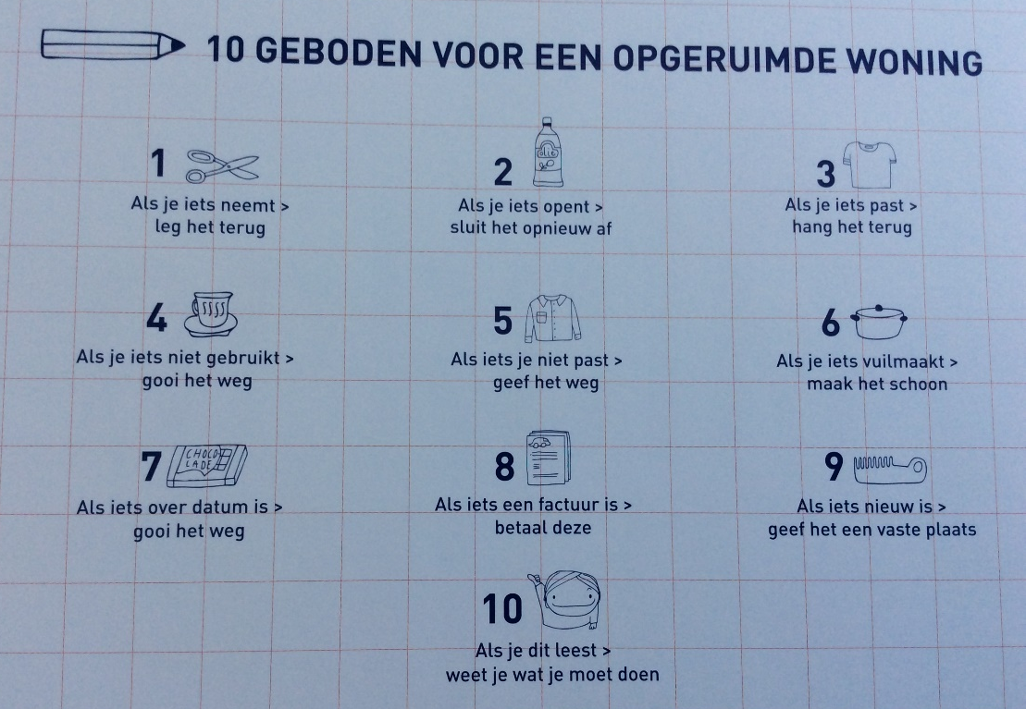
En bespreken de 10 geboden bij het opruimen :
Nu gaan de leerlingen zelf aan de slag -> ze ledigen de inhoud van hun rugzak, handtas, boekentas (wat ze bij hebben). Ze bekijken een kritisch wat ze bijhebben en waarom. Wat zeulen ze elke dag mee wat ze eigenlijk nooit gebruiken? Wat zit er niet in en hebben ze wel nodig?
De leerlingen gooien in de prullenmand wat weg mag EN zetten een herinnering in hun telefoon voor wat ze nog nodig hebben.
Afrondingsfase:
Opdracht tegen volgende les uitleggen: Kies thuis een kast, lade of ruimte uit die je gaat ordenen. Neem eerst een foto voor je eraan begint en maak nadien een opgeruimde foto. Volgende les toon jij die nieuwe orde.

Lesinhoud / Lesverloop: E Mediteren met You Tube
Oriëntatiefase: Klassikale opstart met individuele uitwerking
Foto’s bespreken van wat de leerlingen thuis geordend (opgeruimd) hebben en welk gevoel dit hun gaf. Was het moeilijk om iets in de vuilbak te gooien?
Vragen aan de leerlingen wie het Scheppingsverhaal kort kan herhalen.
Conclusie: Pinksteren is een verhaal van opsluiting en bang zijn die ons leert om TE LEVEN en ENTHOUSIAST te zijn.
LEEGTE EN NIETS, zijn woorden die voor schepping kunnen zorgen.
ORDE zorgt voor RUST.
Orde en rust!
Vandaag gaan we verder met mentale rust…
Uitvoeringsfase:
Leerlingen maken deze opdracht digitaal en individueel (opdracht is apart toegevoegd)
STAP 1:
- ga naar ‘www.startdestilte.be’ en klik vervolgens op ‘mediteren met youtube’
- kies oefening nr.3 ‘Wind van verandering’ en bekijk rustig en aandachtig dit filmpje
STAP 2:
- zit rechtop op een stoel, je beide voeten raken de grond en staan op heupbreedte, ontspan je schouders, je kin is lichtjes ingetrokken, je handen liggen in je schoot met de handpalmen naar boven, sluit je ogen
- beluister de meditatie = de geluidsopname die onder het filmpje staat.
STAP 3:
- Beschrijf deze meditatie-ervaring aan de hand van onderstaande tekst en bijhorende vragen:
Afrondingsfase:
Klassikaal enkele vragen overlopen en de leerlingen hun bevindingen bespreken.
Bevragen wie ooit al eens gemediteerd heeft en wat ze hierbij ervaren.

Lesinhoud / Lesverloop: F: Schrijf een brief aan je (oudere) zelf
Oriëntatiefase: Klassikale opstart met individuele uitwerking
Corona 20 jaar later
We schrijven nu ongetwijfeld mee aan de geschiedenis. Wat zou jij vertellen over deze periode aan iemand die er niet bij was?
Uitvoeringsfase:
Schrijf een brief aan jezelf over deze Corona periode, het leren op afstand, de school die heropent. Alles wat jij voelt en denkt.
Leerlingen krijgen een sjabloon om hun brief in te typen.
Deze vragen kan je gebruiken om de brief aan jezelf vorm te geven:
- Wat spookt er allemaal door je hoofd?
- Wat deed je heel veel of net heel weinig?
- Ben je ziek (geweest). Of ken je iemand die ziek werd?
- Wat vind je bijzonder aan deze periode?
- Welke tips zou je geven aan iemand die dit niet meemaakte en in dezelfde situatie zou terechtkomen?
- Welk woord zou je kleven op deze situatie?
- Aan welke persoon/personen heb je veel steun gehad?
- Op welk moment zag je allemaal even niet meer zitten? Omschrijf wat je toen dacht en voelde.
- Wat vond je wel leuk aan de lockdown? Geen school, rustig thuis zijn, meer slapen, …
- Hoe zal de wereld eruit zien na de Corona crisis volgens jou? Gaan we ooit nog terug gezellig op café, of uit eten, naar de cinema, geven we nog handen of verdwijnt dit, worden mondmaskers een vast deel van onze dag zoals sokken en een onderbroek, zal je nog in het stadion voor je voetbalclub kunnen supporteren?
…
Deze brief zal door niemand gelezen worden!
De brieven worden in school bewaard tot juni 2023, wanneer je afstudeert in het zevende jaar. Dan krijg je de brief terug en kan je lezen hoe jij nu denkt en je voelt. Ik hoop dat jij in juni 2023 druk bezig zal zijn met het afwerken van je GIP, sollicitatie brieven rondsturen, stages afwerken, je eindejaarbal organiseren en gelukkig aan je volwassen leven kan beginnen.
Afrondingsfase:
Brieven printen + enveloppen schrijven
Klassikale bespreking over de opdracht: waar dachten ze aan tijdens het schrijven? Zien ze hun toekomst hoopvol in of niet?

